皆さん　　　シカゴだより第215報「ハンガリー訪問」　　　　　2022年7月22日（金）

　私が高校時代の国際ニュースの一つは1956年のハンガリー動乱です。ソ連の戦車が続々とハンガリーの首都ブダペストに侵入する様子のニュース映画を見て、第2次世界大戦終結からまだ11年後の日本で、戦争の恐怖を忘れていなかったのです。ハンガリー動乱当時、多くの家庭にはまだテレビがありませんでした。私の家族は1945年8月1日富山市の米軍B29 による大空襲で全焼被災（学長の回顧録、インナービジョン社、2014年）していましたので、戦争の怖さは身にしみていたのです。その後、ハンガリー動乱のことは長い間忘れていましたが、1969年にシカゴに移動し、1975年に自宅を購入した時、隣に住む隣人がハンガリーからの移民だと聞いてびっくりしたのを覚えています。更に、隣のフェンセル一家は、避難民で2度とハンガリーに戻れないと聞き、世界における厳しい現実を理解しました。このような状況が、我々の米国シカゴ到着当初の経験でした。しかし、それ以来私はハンガリーに興味を持っていました。

　そこで2013年ドイツ、ベルリンでのCARS国際会議の後に、家族でハンガリーを訪問したのです。ハンガリーは人口約1000万人で、面積は日本の約4分の1の小国です。そこでヨーロッパの支配者が変わるたびに、ハンガリーは絶えず支配国に従ってきた悲劇の歴史を持っているのです。しかし、1867年にオーストリア・ハンガリー二重帝国が成立し、オーストリア・ハプスブルグ家のフランツ・ヨーゼフとエルジェーブト（独名エリーザベト、愛称シシイ）はハンガリー王と王妃として戴冠式を行ったのです。シシイは身長173㎝、体重48㎏、ウエスト50㎝で絶世の美女だったためにヨーロッパ全土で賞賛され、乗馬の腕前は国際大会に出場するほどで、騎馬民族の国ハンガリーを愛し、難しいと言われるハンガリー語を完全にマスターし、ハンガリーの独立運動を支持していた為、ハンガリー国民に大変慕われていたそうです。ウィーンやブダペストの街や空港では、今でもシシイの写真入りのチョコレートのお土産を容易に入手できます。

川の上の橋と建物

写真1　1849年完成のドナウ川に架かるブダペストの有名なくさり橋（吊り橋、長さ380m）

ハンガリーの首都ブダペストは、ブダと呼ばれる西側の丘陵地帯とペストと呼ばれる東側の平坦な部分からなっており、両側を分けるのがドナウ川です。以前、川を渡る両側の交通は、夏は渡し船を利用し、冬季に川が完全に氷結すると徒歩で渡れたそうです。そこでドナウ川に橋を架ける計画は以前からあったのですが、1849年に完成したのです。そのために、当時最先端のロンドン橋の設計者を招き計画したので、その時代最高レベルの釣橋（くさり橋；写真1）が完成したのです。しかし、この橋は第2次世界大戦や他の局地戦争でも破壊され、修復後、現在の姿になっています。ドナウ川には、その後、皇妃の名を付けた装飾的なエルジェーベト橋（写真2）がかけられたのですが、第2次世界大戦で破壊されたために、現在のようなシンプルな設計で再建され、今ではこの設計がより好まれているそうです。ブダペストのドナウ川には、現在7つの橋があります。ドナウ川は、ヨーロッパで2番目に長い川で領域は17ヵ国に渡り、その巨大さは多くの日本人には多分想像が困難と思います。川の深さと水の流量は、日本の川の数倍程度と推側します。

海が見える道路

写真2　ドナウ川に架かるエルジェーベト橋、遠方の橋はくさり橋：左側がブダ、右側がペスト

写真3　ゲッレールトの丘から眺めるハンガリーの旧王宮（現在、美術館や博物館）、後方のブダ丘陵地帯に分散する住宅と遠方の山岳

　旧王宮と反対側のドナウ川岸辺に建つハンガリー国会の建物（写真4）は、世界でも珍しい建築です。これを設計したハンガリーの建築家は世界各地を回り、様々な異なる様式を取り入れた折衷主義を設計の基本としたのです。写真正面手前の横長の建物はイギリス国会議事堂ウェストミンスター宮殿にとても似ています。その後方中央のドームはイタリア・フローレンスの聖母教会・ドゥオーモと間違えるかもしれません。その左右と前方左右にある4本の尖塔を持ち平らな屋根の構造物はドイツやフランスの家屋に似ています。そこでこのハンガリー国会議事堂は折衷主義の傑作と言われています。

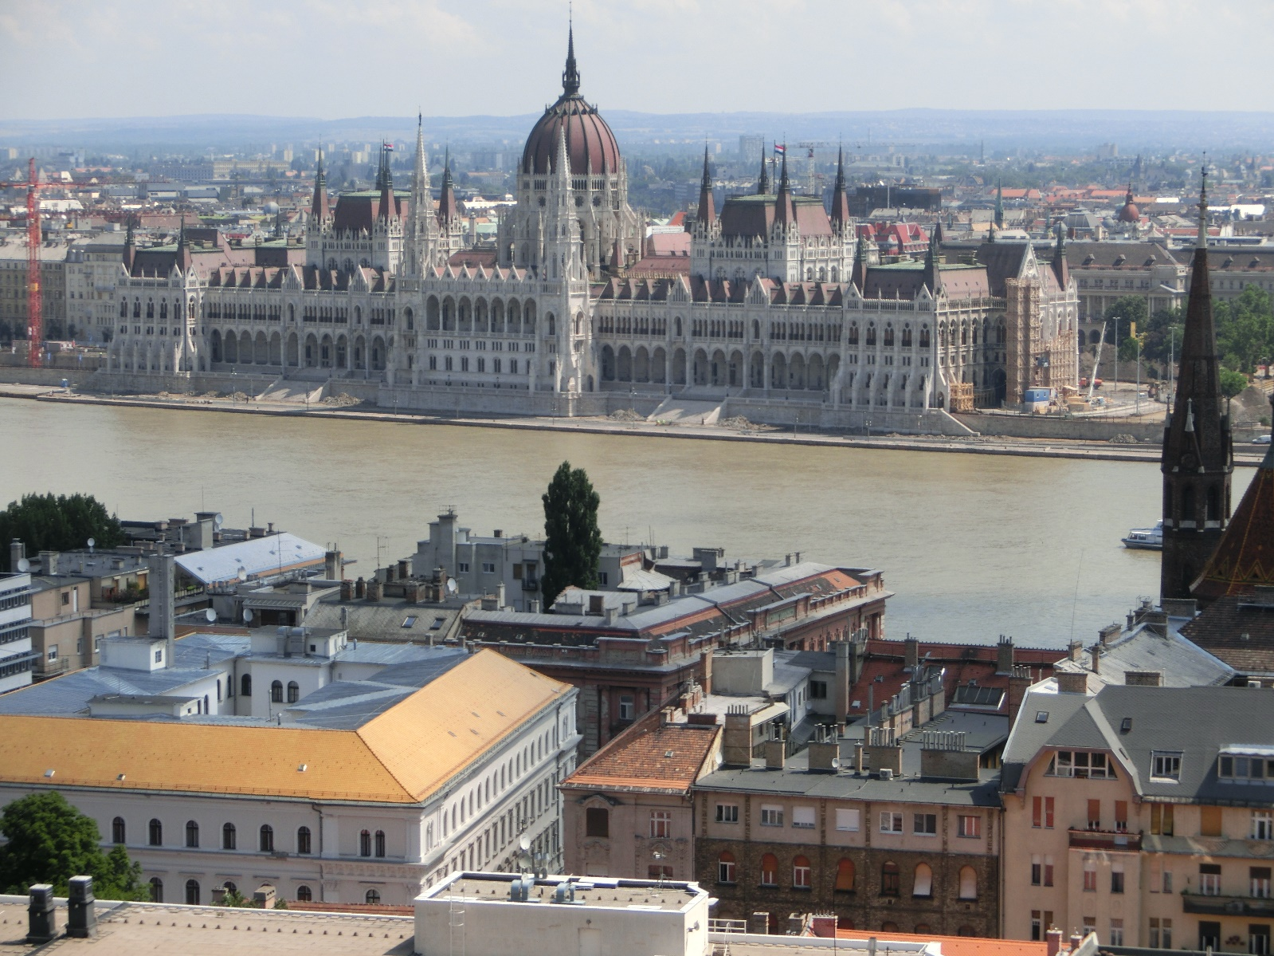

写真4　ハンガリーの国会議事堂、建築設計の折衷主義の傑作

　王宮の丘には、旧王宮、博物館、美術館や教会等多数の観光場所がありますが、高台で見晴らしの良い‟漁夫の砦‟には初代ハンガリー国王イシュトヴァーンの銅像（写真5）があります。漁夫という名称は、以前ドナウ川の漁師組合があったからだそうです。ハンガリーは海のない国ですが、ドナウ川ではキャビアの取れるチョウザメやオオナマズ等の巨大な淡水魚も釣れるそうです。大きなチョウザメは2人がかりで持ち上げるほどです。イシュトヴァーンは、「二重の十字架」を手にしている事で有名です。二重になっているのはハンガリー王国を築いた事と、キリスト教をこの地に導入し国内大司教の決定権をローマ法王から与えられたことを意味するとの事です。この二重の十字架は、ハンガリー国旗にも採用されています。

写真5　漁夫の砦にある初代ハンガリー国王イシュトバーンの騎馬像（二重の十字架を持つ）

　ブタペストの西側は旧王宮の後ろあたり（写真3）から比較的低い山の丘陵地帯が始まっています。この地域は現在ブダペストの高級ベッドタウンのようです。市の中心から約10㎞以内の範囲ですので市民にとっては素晴らしい自宅を持つことができ、日本では想像が難しい程、通勤は便利だと思われます。

山の町

写真6　ブタペストから西10㎞以内の郊外丘陵地帯の住宅街

　ハンガリーの食事はドイツ料理に似ていますが、とても美味しく戴くことができます。以前日本でハンガリー料理のビーフシチューを好きでしたので、本場のビーフシチューを賞味したかったのですが、現在はそのような‟こってりしたシチュー‟ではなく、あっさりした米国のミネストロー二の様でした。しかし、前橋では最近でも洋食屋でビーフシチューを楽しむ事ができます。本場と考えていたハンガリーで消失したのはとても残念ですが、若い時にビーフシチューを習った日本のシェフが、以前と同じ味を日本に残してくれているのは大変ありがたいです。

私はシカゴで同様の経験をしています。韓国のカルビは焼き肉としてとても美味しく、昔からの焼き方がシカゴの韓国料理屋ではそのまま残っています。しかし、最近10年程の韓国のカルビは以前と異なり、一定量の用意した肉しか焼かないのです。多分、合理化のため変化したと思われますが、昔の方法が米国で残っているのは不思議ですが有り難いと思っています。

写真7は、ドイツで有名なアスパラガス料理です。この料理は、5-6月頃のアスパラガスの取れる時期しか賞味できませんが、実に素晴らしい料理です。これはアスパラガスをゆでてホワイトソースで食べる高級料理で、ビーフステーキと同等の値段です。高級レストランでは、写真のアスパラより倍の太さ3-4本程度で、スゴーク美味しいです。

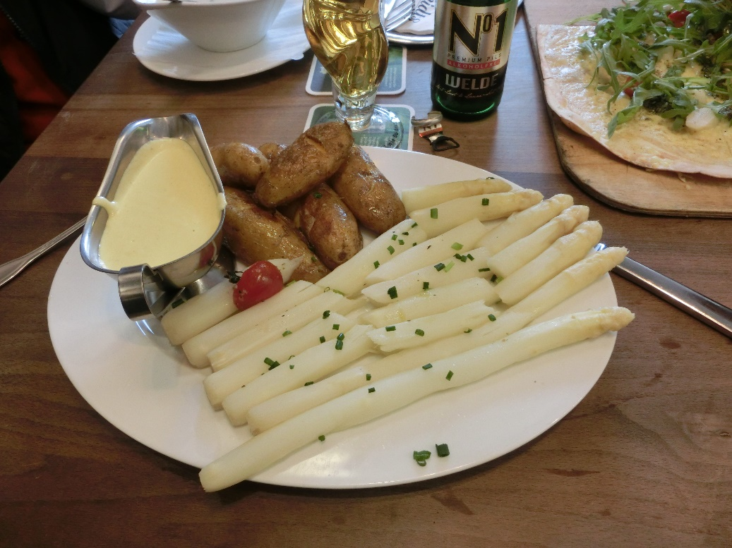

写真7　ドイツで有名な白アスパラガス料理